Peningkatan Kemampuan Public Speaking Melalui Pelatihan pada Siswa Saung Alam “Buruan Ajar Indonesia”
Ovi Olivia Belida^{1,*}, Syubhan Akib², Feri Sanjaya³ , Saktisyahputra⁴
Institut Ilmu Sosial dan Manajemen STIAMI
¹ Email: oviolvb@gmail.com
* corresponding author: Ovi Olivia Belida

ARTICLE INFO |  | ABSTRACT (10pt)
Article history  Received  Revised  Accepted |  | Kemampuan berbicara di depan umum (public speaking) merupakan keterampilan penting di era globalisasi, terutama bagi generasi muda dalam membangun kepercayaan diri dan daya saing. Kegiatan Pengabdian kepada Masyarakat (PKM) ini dilatarbelakangi oleh rendahnya akses pelatihan komunikasi efektif di kalangan pelajar di daerah terpencil, khususnya di Saung Alam Buruan Ajar Indonesia, Sukabumi. Pelatihan dilaksanakan secara daring pada 23 Februari 2025 dan diikuti oleh 10 peserta berusia 12–22 tahun. Metode pelatihan mencakup pemaparan materi, diskusi interaktif, tugas praktik, dan simulasi menjadi pembawa acara. Materi meliputi teknik dasar komunikasi, pengelolaan rasa gugup, serta penggunaan elemen non-verbal dalam berbicara. Hasil pelatihan menunjukkan peningkatan antusiasme dan keberanian peserta dalam menyampaikan ide secara terbuka. Meskipun terdapat kendala teknis seperti jaringan internet yang tidak stabil, kegiatan tetap berjalan lancar. Pelatihan ini membuktikan bahwa pendekatan berbasis praktik dan interaktif dapat membangun keterampilan public speaking secara signifikan. Kegiatan ini penting sebagai model pengembangan kapasitas komunikasi untuk komunitas pendidikan nonformal dan dapat direplikasi di wilayah lain dengan kebutuhan serupa.
Keywords
Public speaking;
Pelatihan;
pengabdian Masyarakat;

- PENDAHULUAN
Kehadiran Komunikasi dalam kehidupan di dalam masyarakat penting, karena komunikasi adalah fundamental. Menurut Paul Walzlawick et al (1967) menyebutkan bahwa manusia dalam kehidupannya selalu berkomunikasi sebab segala aktivitas apapun dari pagi sampai malam hari selalu berkomunikasi. Salah satu definisi komunikasi yang dikatakan oleh Harold D. Lawell merupakan komunikasi yang dianggap sebagai proses dari siapa, apa pesannya, medianya apa, serta kepada siapa pesan itu disampaikan (Asri Utami & Sejati, 2023)
Semua orang dapat berbicara, tetapi agar berbicara lancar dan menarik di depan khalayak tentu memiliki teknik tersendiri. Apalagi jika kita dipilih untuk menjadi pembicara dan menjadi pusat perhatian baik dalam acara resmi ataupun tidak, atau ditunjuk untuk memberi kata sambutan dan pidato. Kemampuan berbicara di depan khalayak menjadi penting karena tidak hanya “isi” dari materi yang disampaikan, tetapi juga mengajarkan “bagaimana menyampaikan gagasan” sehingga khalayak memahami perkataan.
Kemampuan berbicara di depan umum adalah kemampuan yang memiliki potensi untuk merubah dunia kita dengan cara yang sederhana, tanpa kekerasan. Menguasai keterampilan berbicara di depan umum juga akan memberikan keunggulan dibandingkan orang lain. Contoh yang sering kita saksikan di media, khususnya di televisi, menunjukkan keterampilan berbicara di depan umum dalam konteks politik. Contohnya saat berlangsungnya kampanye untuk pemilihan presiden dan wakil presiden atau pertemuan di parlemen (Zainal, 2022)
Letak pentingnya kemampuan public speaking tak terlepas dari definisi public speaking itu sendiri. Secara etimologis, public speaking terdiri atas “public” yang artinya kepada siapa kita akan berbicara; sementara “speaking” berarti bagaimana cara menyampaikannya. Semua orang memang mampu berbicara namun hanya sebagian yang mampu meramu kata-kata menjadi bahasa yang indah dan dapat menarik publik untuk mendengarnya. Jadi, secara sederhana public speaking artinya kemampuan berbicara dengan melakukan "permainan" bahasa di depan khalayak (Girsang, 2018)
Berbicara di depan umum adalah suatu proses di mana seseorang mengungkapkan informasi, menghibur, dan mempengaruhi pendengar. Banyak orang berpendapat bahwa berbicara di depan umum adalah hal yang mudah. Namun, sebenarnya untuk melakukan public speaking diperlukan latihan dan teknik tertentu agar dapat berjalan dengan efektif.
Khorioh (2018) dalam Hidayat dan Lau (Hidayat & Lau, 2023)menjabarkan Public speaking termasuk ke dalam rumpun keluarga Ilmu Komunikasi yang mencakup berdiskusi, berdebat, pidato, memimpin rapat, presentasi, moderator, MC dan presenter serta kemampuan seseorang untuk dapat berbicara di depan umum, kelompok maupun perseorangan yang perlu menggunakan strategi dan teknik berbicara yang tepat.
Turistiati (2019) dalam (Nurcandrani et al., 2020) menjabarkan bahwa Keterampilan public speaking merupakan salah satu soft skills yang perlu dimiliki anak-anak. Hal yang lebih mendasar dengan memiliki keterampilan public speaking adalah membentuk karakter kuat dan kepribadian yang baik. Oleh karena itu, keterampilan public speaking harus dilatih, dibina dan dikembangkan sejak usia dini atau anak-anak. Anak-anak yang terbiasa mengungkapkan pendapat, mampu berekspresi serta mengembangkan potensi mereka akan menunjang kesuksesan mereka di masa dewasa.
Kemajuan teknologi saat ini memberikan pengaruh besar pada ilmu komunikasi serta cara individu berkomunikasi satu sama lain. Seluruh pembicara yang melakukan kegiatan Public Speaking diharuskan untuk bisa mengikuti perkembangan teknologi yang memungkinkan seorang pembicara tidak harus bertemu langsung dengan publiknya (Rizki Surya Tawaqal et al., 2024)
Goberman Am dan Hughes S (2011) dalam (Marani, 2021)menerangkan bahwa rasa takut dan kecemasan berbicara di depan umum adalah hambatan yang lazim dirasakan banyak orang. Karena bagi sebagian besar orang, berbicara di depan publik adalah sesuatu yang menegangkan dan menakutkan. Hal ini diakui oleh para peserta pelatihan, yang mengikuti kegiatan pelatihan ketika dilakukan wawancara pada saat observasi di awal kegiatan.
Wibawa dkk (Hasyim dan D.W, 2014) dalam (Maulidya Jalal et al., 2023)mengemukakan ketakutan berbicara di depan umum menduduki rangking yang lebih tinggi dari pada takut pada ketinggian. Hal tersebut disebabkan berbicara di depan umum bukan hanya sekedar menyampaikannpesan saja, tetapi juga memperhatikan bagaimana pesan yang disampaikan dapat dimengerti dan masuk ke dalam hati lawan bicara/audiens (Asriandhini et al,2020). Dengan demikian, jika ketakutan untuk berbicara di depan umum tidak segera ditangani, akan berkontribusi pada munculnya permasalahan psikologis pada seseorang yang belum terbiasa berbicara di depan umum.
Pelatihan sendiri merupakan proses pendidikan jangka pendek dengan menggunakan prosedur yang sistematis dan terorganisir, sehingga karyawan operasional belajar pengetahuan teknik pengerjaan dan keahlian untuk tujuan tertentu. Menurut Mahtis (2005:5) dalam (Wildan et al., 2022)pelatihan adalah suatu proses dimana orang – orang mencapai kemampuan tertentu untuk membantu mencapai tujuan organisasi, pelatihan dapat dipandang secara sempit dan luas.
Beberapa artikel pengabdian yang sudah dipublikasikan juga mendiskusikan tentang permasalah yang dialami oleh masyarakat umum, pengajar, pelajar, dan bahkan pemimpin ketika berbicara di depan umum. Meylina (2022) memberikan pelatihan soft skill public speaking berbahasa Inggris tentang berpidato dan menjadi Master of Ceremony (MC) kepada pemuda dan pemudi di kecamatan Kuranji kota Padang.
Kasih et al (2022) mengadakan pelatihan English Public Speaking seperti speech, storytelling, and newscasting untuk meningkatkan soft dan hard skill siswa SMAN1 Kotagajah, Lampung. Tujuan dari kegiatan pengabdian ini adalah untuk menumbuhkan rasa percaya diri dan kemampuan berpendapat di depan umum (Ambalegin et al., 2023)
Dalam (Arianti et al., 2025)public speaking memiliki sejumlah peran penting bagi generasi muda yaitu (1) membangun karir, dengan keterampilan public speaking, mahasiswa dapat meningkatkan peluang mereka untuk mendapatkan pekerjaan yang lebih baik. Mereka dapat menunjukkan kemampuan mereka dalam berkomunikasi dan mempresentasikan ide dengan jelas, sehingga mereka lebih dihargai oleh perusahaan dan organisasi; (2) meningkatkan keterampilan berpikir kritis, public speaking tidak hanya tentang berbicara, tetapi juga tentang berpikir kritis dan mengembangkan ide.
Dalam proses mempersiapkan presentasi, mahasiswa harus menganalisis topik, mengumpulkan data, dan mengembangkan argumen yang kuat. Keterampilan berpikir kritis ini sangat penting dalam berbagai aspek kehidupan, baik di akademis maupun professional;
(3) Membangun kepercayaan diri, public speaking dapat membantu mahasiswa meningkatkan kepercayaan diri mereka. Ketika mereka berhasil berbicara di depan umum dan menerima umpan balik positif, mereka akan merasa lebih percaya diri dalam berbagai situasi. Kepercayaan diri ini sangat penting untuk menghadapi tantangan dan kesulitan dalam karir dan kehidupan pribadi.
Selanjutnya, (4) meningkatkan keterampilan komunikasi, public speaking adalah salah satu keterampilan komunikasi yang paling efektif. Dalam proses berbicara, mahasiswa harus memahami audiens mereka, menggunakan bahasa yang tepat, dan menyampaikan pesan dengan jelas. Keterampilan komunikasi ini sangat penting dalam berbagai aspek kehidupan, baik di akademis maupun profesional.
(5) Meningkatkan keterampilan menghadapi tantangan, public speaking juga membantu mahasiswa meningkatkan keterampilan menghadapi tantangan. Menghadapi tantangan ini, mereka akan lebih siap untuk menghadapi kesulitan dalam karir dan kehidupan pribadi.
(6) Meningkatkan keterampilan membangun hubungan, public speaking juga membantu mahasiswa meningkatkan keterampilan membangun hubungan. Dalam proses berbicara, mereka harus memahami audiens mereka, menggunakan bahasa yang tepat, dan menyampaikan pesan dengan jelas.
Saung Alam buruan ajar Indonesia adalah sebuah lembaga pendidikan non formal yang dibangun di tengah lingkungan masyarakat di tahun 2021 di bawah naungan Yayasan Generasi Lestari Negeri, Saung Alam Buruan Ajar Indonesia menjadi sebuah lembaga yang menyajikan pendidikan kepada anak-anak yang kurang mampu di Desa Purwasadar Kecamatan Ciracap Kabupaten Sukabumi.
Dalam proses pembelajarannya anak-anak diperkenalkan kembali dengan permainan tradisional budaya tradisional bertani keagamaan dan juga bahasa dalam proses pengembangannya Saung Alam buruan ajar Indonesia membina beberapa sanggar seni tradisi yang ada di sekitar wilayah kecamatan Ciracap dari mulai sanggar wayang pencak Silat Cepet Jaipong dan Kacapi Suling menjadi fokus pembinaan Saung Alam Buruan Ajar Indonesia sebagai pusat seni tradisi dan budaya anak Ciracap Sukabumi.

Analisis Situasi
Meskipun sekolah ini menekankan pendekatan pembelajaran kontekstual, kreatif, dan berkelanjutan, namun para siswa masih menghadapi kendala dalam hal keterampilan komunikasi lisan, khususnya kemampuan public speaking. Permasalahan utama yang dihadapi adalah rendahnya kepercayaan diri siswa ketika harus berbicara di depan umum, baik dalam konteks presentasi, diskusi kelompok, maupun saat berinteraksi dengan tamu atau komunitas luar.
Hal ini terjadi karena minimnya paparan terhadap metode pelatihan komunikasi efektif, kurangnya pembiasaan untuk berbicara secara terstruktur, serta tidak adanya kurikulum khusus yang membekali siswa dengan teknik dan etika berbicara di depan publik.
Kondisi ini menjadi hambatan dalam pengembangan karakter siswa yang idealnya mampu tampil percaya diri, kritis, dan komunikatif—nilai-nilai yang sejalan dengan semangat pendidikan alternatif dan kepemimpinan komunitas. Terlebih, di era digital dan kolaboratif saat ini, kemampuan public speaking bukan lagi sekadar pelengkap, melainkan kebutuhan utama dalam mengekspresikan ide, menyampaikan gagasan, serta membangun relasi sosial dan akademik yang sehat.

Solusi yang Diusulkan
Untuk menjawab kebutuhan peningkatan kemampuan berbicara di depan umum pada siswa Saung Alam Buruan Ajar Indonesia, maka tim dosen Institut Sosial dan Manajemen STIAMI merumuskan kegiatan pelatihan public speaking secara daring. Pelatihan ini berupa pemaparan materi, penugasan praktek menjadi presenter dalam event yang mereka pilih. Pelatihan ini dirancang secara kontekstual dengan pendekatan kreatif dan partisipatif agar sesuai dengan karakter dan lingkungan sekolah alam. Program pelatihan keterampilan yang selaras dengan permintaan pasar dapat membantu menurunkan angka pengangguran khususnya bagi individu muda dan mereka yang memiliki latar belakang pendidikan terbatas (Ningsih Utami & Ridha, 2025)
Program pelatihan public speaking dengan menekankan pada praktek menjadi presenter diusulkan sebagai solusi untuk meningkatkan keterampilan teknis, kreativitas, dan kepercayaan diri siswa, sehingga menjadi modal bersaing menghadapi tantangan industry 4.0 serta dapat menjadi solusi praktis dalam menyiapkan generasi muda siap berkarir secara mandiri di era digital.

B. PELAKSANAAN DAN METODE
Kegiatan pengabdian kepada masyarakat telah dilakukan dengan meliputi proses pelaksanaan dan metode sebagai berikut:

Pelaksanaan Kegiatan
Pelaksanaan kegiatan pengabdian masyarakat ini dilakukan secara daring pada Minggu 23 Februari 2025 pada 10.00 – 11.00 WIB. Kegiatan ini melibatkan 10 siswa sekolah alam dengan rentang usia 12 hingga 22 tahun. Pelatihan ini dilaksanakan oleh tim dosen dari Manajemen Komunikasi Institut Sosial dan Manajemen STIAMI.

Metode Kegiatan
Dalam kegiatan Pengabdian Kepada Masyarakat (PKM) dengan tema "Pelatihan Public Speaking Siswa Sekolah Alam Buruan Ajar Indonesia", metode pelaksanaan harus disusun sistematis agar tujuan kegiatan dapat tercapai dengan baik. Berikut gambar alur kegiatan pengabdian ini.
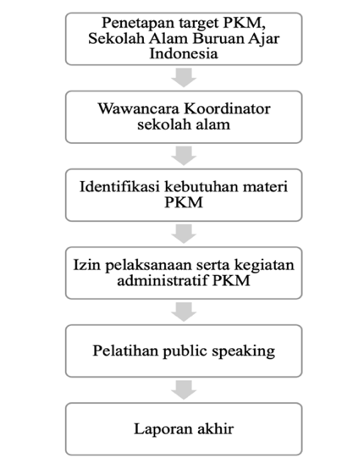

Gambar 1 Uraian Kegiatan Pengabdian

Pada gambar I menjelaskan uraian kegiatan PKM untuk melatih siswa Sekolah Alam Buruan Ajar Indonesia pada bidang public speaking. Langkah-langkah diatas dideskripsikan diantaranya; (1) Penetapan Target PKM. Pemilihan sekolah alam yang akan dijadikan mitra dalam program PKM dilakukan berdasarkan kriteria tertentu seperti jumlah siswa dan keaktifan sekolah dalam menggerakan siswanya untuk berkarya, (2) Wawancara Koordinator Sekolah Alam. Wawancara koordinator sekolah ini dilakukan untuk memahami kondisi aktual, serta masalah yang dihadapi seperti rendahnya kepercayaan diri siswa dalam berekspresi di media sosial khususnya saat “memamerkan” aktivitas pertunjukan seni sehingga berakibat gagap dalam berbicara di depan umum.
(3) Identifikasi Kebutuhan PKM,Berdasarkan hasil wawancara serta observasi melalui akun media sosial sekolah alam, dilakukan identifikasi materi apa yang dibutuhkan siswa dan bagaimana menyampaikan materi sehingga menarik karena pelatihan dilakukan secara daring. (4) Izin Pelaksaan dan Kegiatan Administratif PKM, Pengajuan izin PKM terhadap koordinator sekolah alam serta pengajuan surat izin pemateri agar dibuatkan surat tugas PKM ke LPPM kampus.
- Pelatihan Public Speaking. Kegiatan utama yakni pelatihan berbicara di depan umum dengan metode ceramah dan praktek lewat daring. Pelatihan mencakup keterampilan non-verbal, seperti gestur, intonasi suara, dan kontak mata, yang berperan dalam meningkatkan daya tarik dan kejelasan komunikasi. (6) Laporan Akhir. Pasca pelaksanaan program, dibuat laporan akhir yang mencakup hasil pelaksanaan, dampak program serta saran untuk pengembangan lebih lanjut.

- HASIL DAN PEMBAHASAN
Keterampilan public speaking merupakan hal yang sangat berharga dalam berbagai aspek pekerjaan. Keterampilan ini membawa banyak manfaat dalam pengembangan pribadi dan karier seperti menambah rasa percaya diri, meningkatkan keterampilan komunikasi, mudah untuk memengaruhi, memperluas peluang karir hingga membuat pikiran menjadi kritis (Sitorus, 2025).
Dalam public speaking, pendengar (audience) lebih sering memperhatikan kepada ekspresi dan bahasa tubuh (55%), baru kemudian tekanan suara atau teknik vocal (38%), dibandingkan dengan apa yang anda ucapkan atau verbal yang hanya mencapai 7%. Ini menunjukkan pentingnya bagaimana cara seorang public speaker dalam menyampaikan, meskipun materi yang akan disampaikan juga sebenarnya tidak kalah pentingnya (Hardyanti & Maro, 2021)
Ruang lingkup materi pelatihan public speaking di Sekolah Alam Buruan Ajar Indonesia, Sukabumi, mencakup berbagai aspek penting untuk membangun kepercayaan diri dan keterampilan berbicara di depan umum bagi para peserta. Pelatihan ini akan menitikberatkan pada praktek langsung melalui sesi simulasi, latihan berbicara, serta diskusi interaktif agar peserta dapat menerapkan teori yang telah dipelajari.
Materi PKM dilaksanakan pada Minggu 23 Februari 2025 pada 10.00 – 11.00 WIB secara daring. Materi yang disampaikan meliputi dasar-dasar komunikasi efektif, teknik mengelola rasa gugup, serta strategi menyusun dan menyampaikan presentasi yang menarik. Selain itu, peserta juga akan dibekali dengan keterampilan non-verbal, seperti gestur, intonasi suara, dan kontak mata, yang berperan dalam meningkatkan daya tarik dan kejelasan komunikasi.

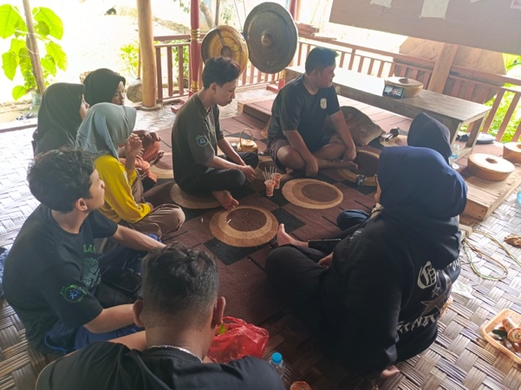
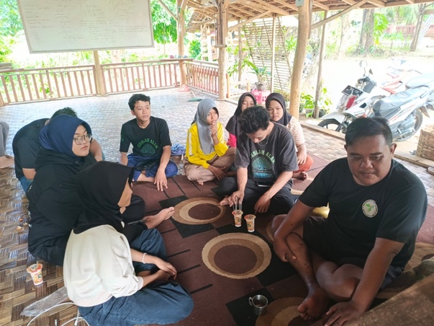

Gambar 2
Pelaksanaan Kegiatan PKM

Metode yang digunakan dalam kegiatan ini adalah pelatihan interaktif yang menggabungkan teori dan praktik. Materi yang disampaikan meliputi dasar-dasar komunikasi efektif, teknik mengelola rasa gugup, serta strategi menyusun dan menyampaikan presentasi yang menarik. Selain itu, peserta juga akan dibekali dengan keterampilan non-verbal, seperti gestur, intonasi suara, dan kontak mata, yang berperan dalam meningkatkan daya tarik dan kejelasan komunikasi.
Para peserta antusias untuk mendengarkan, walau terbatas oleh lokasi. Teknis pembagian materi, terdiri dari 15 menit pemaparan materi, 15 menit pengerjaan tugas, serta 30 menit untuk praktek public speaking. Peserta diminta untuk menjadi presenter dan diwajibkan untuk membuka acara atau kegiatan dengan tema pilihan masing-masing.
(Sirait, 2008) menjelaskan bahwa public speaking seharusnya tidak dijadikan beban dengan menikmati kesempatan berbicara di depan public dengan suasana menyenangkan. Boleh saja serius, dan focus tapi jangan biarkan suasana hati menjadi terlalu serius. Sejumlah peserta PKM saat proses evaluasi praktek menjadi Presenter mengaku mengalami rasa grogi sehingga berbicara terbata-bata dan terfokus pada catatan naskah yang dibuat.
(Dunar, 2015) menyatakan bahwa terdapat sejumlah tips untuk mengurangi rasa grogi saat melakukan public speaking seperti (1) memperbanyak latihan di rumah, (2) mengenali materi yang dipersiapkan, (3) membaca catatan, (4) memperhatikan pakaian yang dikenakan, (5) mengenali panggung, (6) datang tepat waktu, (7) mengenali panggung dan audience, (8) terus berlatih. Setelah diberikan sejumlah tips tersebut, peserta mulai memahami kekurangan masing-masing dan kembali bersemangat memperbaiki kesalahan saat praktek di awal.
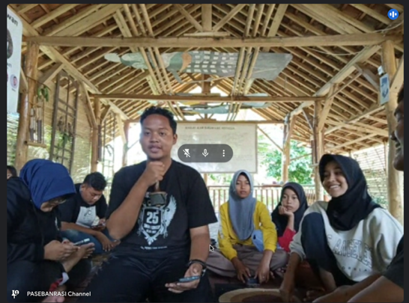

Gambar 3
Sesi praktek presenter saat pelatihan

Sejumlah peserta PKM saat proses evaluasi praktek menjadi Presenter mengaku mengalami rasa grogi sehingga berbicara terbata-bata dan terfokus pada catatan naskah yang dibuat. (Dunar, 2015) menyatakan bahwa terdapat sejumlah tips untuk mengurangi rasa grogi saat melakukan public speaking seperti (1) memperbanyak latihan di rumah, (2) mengenali materi yang dipersiapkan, (3) membaca catatan, (4) memperhatikan pakaian yang dikenakan, (5) mengenali panggung, (6) datang tepat waktu, (7) mengenali panggung dan audience, (8) terus berlatih. Setelah diberikan sejumlah tips tersebut, peserta mulai memahami kekurangan masing-masing dan kembali bersemangat memperbaiki kesalahan saat praktek di awal.

- PENUTUP
Pada akhirnya laporan hasil kegiatan pengabdian kepada masyarakat (PKM) di Sekolah Alam Buruan Ajar Indonesia terkait dengan program pelatihan public speaking telah menghasilkan sebuah pernyataan sebagai berikut:

Simpulan
Kemampuan berbicara di depan umum tidak hanya berperan penting dalam pengembangan diri dan karir seseorang, tetapi juga berkontribusi terhadap kemajuan suatu organisasi. Dengan komunikasi yang efektif, seseorang dapat menyampaikan ide, mempengaruhi audiens, serta membangun kepercayaan dalam berbagai bidang, baik pendidikan, bisnis, maupun sosial. Melalui pelatihan public speaking khususnya generasi muda diharapkan selain mampu meningkatkan keterampilan berbicara di depan umum, mereka juga mampu menumbuhkan rasa percaya diri, serta membekali diri dengan teknik komunikasi yang baik.

Saran
Terlepas dari antusiasme peserta dalam mengikuti pelatihan, sejumlah tantangan dihadapi khususnya dalam proses pelatihan seperti kendala teknis berupa jaringan internet yang tidak stabil, sehingga penjelasan materi sempat terputus. Kedua, keterbatasan interaksi fisik yang membuat pemateri harus ekstra “effort” untuk membantu dalam latihan gestur dan ekspresi. Ketiga, banyak peserta yang enggan mencoba praktek karena merasa malu sehingga sempat membuang waktu selama lima belas menit.
Untuk meningkatkan efektivitas pelatihan di masa mendatang, disarankan adanya sesi latihan tatap muka tambahan atau metode hybrid yang menggabungkan pembelajaran daring dan luring agar pengalaman belajar lebih optimal.

Ucapan Terima Kasih
Penulis mengucapkan terima kasih kepada tim Sekolah Alam Buruan Ajar Indonesia yang dengan terbuka memfasilitasi pelatihan walau tidak secara langsung. Tak lupa, apresiasi sebesar-besarnya kami sampaikan kepada seluruh peserta yang telah mengikuti pelatihan dengan antusias dan penuh semangat.

DAFTAR PUSTAKA
Ambalegin, A., Purwanti, A., Arianto, T., & Dhona Handayani, N. (2023). PUBLIC SPEAKING MASTERY FOR SMK GRADUATES’ COMMUNICATION SKILLS Penguasaan public speaking untuk mendukung kemampuan komunikasi lulusan SMK. In Edisi Januari (Vol. 4, Issue 2). https://smknegeri7batam.sch.id/.
Arianti, R., Ningsih, A. R., Nofrita, M., Nuratika, Fitri, A., & Hermawan. (2025). PKM PELATIHAN TEKNIK PRESENTASI DAN PUBLIC SPEAKINGPADA KADER 1 HIMPUNAN MAHASISWA ISLAM PASIR PENGARAIAN KABUPATEN ROKAN HULU. Jurnal Masyarakat Negeri Rokania, 6(1), 521–528.
Asri Utami, M., & Sejati, T. (2023). MESTAKA: Jurnal Pengabdian Kepada Masyarakat STRATEGI PUBLIC SPEAKING MENJADI KOMUNIKATOR HANDAL PADA PENGELOLA TPQ BAITURRAHMAH PUBLIC SPEAKING STRATEGIES TO BECOME A RELIABLE COMMUNICATOR IN THE MANAGER OF TPQ BAITURRAHMAH. 2(5), 211–215.
Dunar, H. (2015). MY PUBLIC SPEAKING HILBRAM DUNAR (M. Yulistianti & R. Adawiyah, Eds.; 1st ed.). PT Gramedia Pustaka Utama.
Girsang, L. R. (2018). “PUBLIC SPEAKING” SEBAGAI BAGIAN DARI KOMUNIKASI EFEKTIF (KEGIATAN PKM di SMA KRISTOFORUS 2, JAKARTA BARAT). Jurnal Pengabdian Dan Kewirausahaan, 2(2), 81–85. https://kristo.sch.id/pages/main/value-
Hardyanti, W., & Maro, R. K. (2021). Penguatan Kompetensi Komunikasi Melalui Pelatihan Public Speaking dan Pembentukan Komunitas Public Speaker. ABDIMAS:, 25(1), 10–16.
Hidayat, A. N., & Lau, H. (2023). PERAN PELATIHAN PUBLIC SPEAKING DALAM MENUMBUHKAN RASA PERCAYA DIRI SISWA DI DJ ARIE PUBLIC SPEAKING & BROADCASTING SCHOOL BANDUNG. Jurnal Riset Rumpun Ilmu Pendidikan (JURRIPEN), 2(1), 11–21.
Marani, I. N. (2021). PELATIHAN PUBLIC SPEAKING UNTUK MENINGKATKAN PENGETAHUAN TENTANG PUBLIC SPEAKING DI KELURAHAN JATIMULYA KOTA BEKASI PROVINSI JAWA BARAT. Prosiding Seminar Nasional Pengabdian Kepada Masyarakat, 2021, 2021. http://journal.unj.ac.id/unj/index.php/snppm
Maulidya Jalal, N., Bakhri Gaffar, S., Syam, R., Ali Syarif, K., Idris, M., Psikologi, F., Psikologi, J., Negeri Makassar, U., Makassar, K., & Selatan, S. (2023). PEMBERIAN PELATIHAN PUBLIC SPEAKING UNTUK MENINGKATKAN KEPERCAYAAN DIRI DAN KETERAMPILAN PRESENTASI DI DEPAN UMUM. In J. A. I : Jurnal Abdimas Indonesia. https://dmi-journals.org/jai/
Ningsih Utami, S., & Ridha, D. (2025). Penguatan Kapasitas UMKM Rambak Kulit Sapi Desa Sringin Kecamatan Jumantono Kabupaten Karanganyar dalam Upaya Pencapaian Sustainable Development Goals (SDGs) Desa. Jurnal Komunitas, 7(2), 302–308. http://ojs.stiami.ac.id
Nurcandrani, P. S., Asriandhini, B., & Turistiati, A. T. (2020). Pelatihan Public Speaking untuk Membangun Kepercayaan Diri dan Keterampilan Berbicara pada Anak-Anak di Sanggar Ar-Rosyid Purwokerto. Jurnal Abdi MOESTOPO, 3(1), 27–2. https://doi.org/10.32509/am.v3i01.979
Rizki Surya Tawaqal, Maudy Rizkiana Poedjadi, & Amy Elva Silviany. (2024). Diferensiasi Public Speaking Online di Era Digitalisasi Pasca Pandemi Covid -19. MUKASI: Jurnal Ilmu Komunikasi, 3(3), 179–191. https://doi.org/10.54259/mukasi.v3i3.2730
Sirait, C. B. (2008). The Power of Public Speaking: Kiat Sukses Berbicara di Depan Publik. Gramedia Pustaka Utama.
Sitorus, A. K. (2025, May). Manfaat Belajar Public Speaking Buat Semua Profesi. Kompas.Id. https://klasika.kompas.id/baca/manfaat-belajar-public-speaking-buat-semua-profesi/?open_from=Search_Result_Page
Wildan, M., Kusuma, H., Ratna, ;, & Sari, P. (2022). Motif Pendiri Public Speaking “Sing Your Mind” Terhadap Public Speaking Anggotanya (Vol. 2, Issue 2).
Zainal, A. G. (2022). PUBLIC SPEAKING CERDAS SAAT BERBICARA DI DEPAN UMUM (F. S. Singagerda, Ed.; 1st ed.). CV.EUREKA MEDIA AKSARA.

